PXI - 主流自动化测试平台

来源：互联网
PXI技术概览
PXI（PCI eXtensions for Instrumentation）不仅是一个总线技术，同时也是一个基于PC技术的模块化I/O的标准，为基于PC技术的自动化测试测量与控制系统架构添加了集成的定时和同步功能、工业级的坚固设计，以及更多的通道数。自1997年由NI公司提出以来，现在PXI已经成为一个受到全球超过70家厂商共同支持的标准。
通常一个PXI系统由机箱、控制器与模块化I/O三部分所组成（见图1）。在PXI标准中，针对模块化仪器和CPU之间数据传输的核心内部数据总线是带宽达到132MB/s的PCI总线。此外，PXI标准设计中需要一个专用的定时和触发总线，以进行不同模块之间的同步（见图2）。使用PXI架构，用户可以得益于PC技术的低成本、易用性以及灵活性，并且便于随PC技术发展为系统进行性能升级。无论您是准备构建一个仪器平台、数据采集系统、自动化测试系统、工业自动化系统、或是实时控制系统，PXI的开放式工业标准特性都能够帮助降低系统的总成本和开发时间，增强系统性能和带宽，使系统集成工作变得轻松简单，同时确保系统具有长期可维护性。
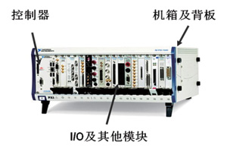
图1 典型的PXI系统组成
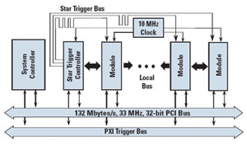
图2 PXI背板集成的数据总线与定时/触发总线
PXI的广泛应用
PXI标准由PXI系统联盟（PXISA）进行管理，这是一个由世界各地超过70家公司共同签约的联盟，其宗旨是为了推动PXI标准的应用，保证标准的交互操作性，并维护PXI规范。随着PXI已成为一个标准平台，一些世界领先的测试系统供应商也将他们的测试解决方案转向PXI平台，包括NI、Agilent、Pickering在内的许多测试设备厂商均已将PXI视为模块化仪器的主流标准。据PXI联盟统计，截止2010年5月，全球已部署的PXI系统已经超过10万套，而部署的模块更是多达60万个以上。PXI已成为主流的自动化测试平台。
70余家PXISA成员现在提供超过1500种PXI外围模块，包括模拟和数字I/O、高速仪器、视觉系统、运动控制、各类总线接口，以及基于FPGA可重配置的I/O模块等。用户可以根据需要选择相应的模块灵活构建自动化测试或控制系统。除了齐备的功能之外，PXI更是一个高性能平台，许多业内最高性能的仪器设备都是基于PXI平台的，包括高达24位分辨率的数字化仪（NI PXI-5922）、最精确的71/2位数字万用表（NI PXI-4071）、具有超低相位噪声和底噪的矢量信号分析仪（NI PXIe-5665）等等。由于PXI的模块化特性，便于厂商在第一时间利用最新技术（如最新ADC、ASIC、FPGA等）推出新产品，从而使PXI用户在最大程度保持投资的同时可以通过模块升级享受最新技术带来的性能提升。
作为PXI标准的提出者和倡导者，NI在过去13年中发布了超过400种PXI产品，仅在2010年就发布了48款PXI新产品，不断拓展基于PXI的模块化测试系统性能和应用范围；同时不断为PXI平台引入最新商用技术（如最新多核处理器、PCI Express、FPGA等），并持续对PXI产品提供软件（包括驱动）的升级维护以及技术支持。
从消费电子、半导体、汽车、军事和航空，到医疗设备测试等等，PXI已经成为一系列测试测量应用的理想平台。无论应用于设计验证，还是生产线测试的机架式应用，或是为车载数据记录开发便携式或嵌入式系统，PXI都有合适的解决方案。
PXI Express–将PCI Express技术整合到PXI背板
作为最新的PC总线技术，PCI Express在与PCI保持兼容的同时，提供更高的总线带宽，同时拥有非常低的传输延迟，这一点在LAN、USB和GPIB等其他设备上都是无法同时实现的。在x1的模式下，PCI Express能够在一个基本通信通道的单个方向上提供250Mb/s的带宽，而在x16的模式下，带宽更可以高达4Gb/s。与PCI的共享总线带宽不同，基于PCI Express的I/O设备与CPU之间的通路带宽可以是独享的，从而进一步增加了系统的总带宽。
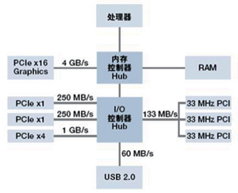
图3 所有PCI Express插槽具有专用的带宽来连接PC内存，无须像传统PCI那样共享带宽
依靠高性能、模块化的硬件架构以及良好的兼容性，PCI Express已经有能力解决许多测试测量应用中的新问题。而之前这些问题都只能依靠昂贵的专用设备，例如通信系统测试中的高带宽IF仪器、高速数字协议接口（包括基于LVDS的专用协议、CameraLink、以及其他接口）、多通道高速数据采集系统等。
NI继将PCI技术带入基于PC的测量和测试应用之后，又将PCI Express技术整合到PXI中，推出PXI Express，同时确保对原有PXI平台提供长期支持。通过在背板上利用PCI Express技术，PXI Express大大提高了PXI带宽，且与PXI模块保持软件和硬件上的兼容性（PXI Express定义的“混合插槽”允许在同一个插槽中安装PXI或PXI Express模块）。除了PXI现有的定时和同步功能，PXI Express还提供了附加的定时和同步功能，包括100MHz差分系统时钟、差分信号、以及差分星形触发（见图4）。通过使用差分时钟和同步，PXI Express系统增加了对仪器时钟的抗噪声能力，并能传输更高频率的时钟信号。
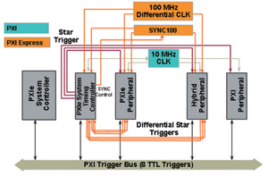
图4 在PXI平台现有功能的基础上，PXI Express提供了附加的定时和同步功能，实现了更高精度的测量
此外，PCI Express还引入Peer-to-Peer的通讯方式，使得系统中的不同PCI Express模块之间可以不经过控制器直接进行数据传输。NI已将这一技术运用于PXI Express系统，相关硬件和软件支持PXI模块之间数据的直接传输——例如，PXIe数字化仪可以将采集到的数据直接通过背板传输给带有FPGA的PXIe模块进行自定义处理，从而进一步提高系统的数据传输和处理能力。
以PXI/PXI Express为核心构建混合总线测试系统
开放的PXI/PXI Express平台也提供用于与VXI系统或分立仪器进行通信的标准硬件和软件，包括GPIB、USB、LAN、Serial等接口。事实上，许多实际的测试系统都不是基于单一总线的，而是一个混合总线系统，比如既有PXI设备，又有基于GPIB的传统仪器，但是PXI更适合作为这种混合总线系统的核心。一方面，作为一种内部总线，PXI具有最大的数据传输速率和最低的延时，保证其不会成为整个系统数据传输的瓶颈；另一方面，PXI平台的硬件基于标准PC技术（如PCI/PCI Express总线、通用的CPU和外围设备，同时主流的Windows软件构架对用户来说也非常熟悉），基于PXI系统进行自动化测试系统的开发和操作就像使用标准的基于Windows的PC机一样方便，也便于升级维护。NI一直免费提供业内最大的仪器驱动程序库，并持续对其进行更新。任何人只要访问ni.com/idnet即可下载8000多种仪器驱动程序，快速实现与基于各种总线的第三方设备之间的连接通信。
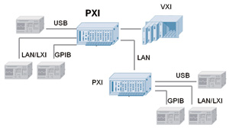
图5 以PXI为核心构建自动化测试系统
软件与服务的重要作用
尽管PXI具有显而易见的灵活性与开放性优势，但相比传统仪器，基于PXI的模块化仪器需要厂商能提供更好的软件支持与技术服务。许多模块化仪器都被用于实现自动化测试系统，这就要求厂商能够提供灵活易用的应用程序接口(API) 以及应用开发环境，从而在集成系统中充分发挥模块化I/O的硬件性能。针对某些特殊应用（如视频测试、半实物仿真等），如果厂商能提供专业软件工具，就可以进一步帮助用户高效实现应用系统的开发。针对这一情况，NI提出了实现自动化测试系统的五层参考架构（见图6），其中上面三层均是软件层次。NI在每个层次都可以为用户提供合适的选择。
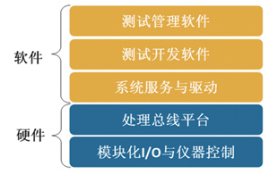
图6 以软件为核心的模块化测试系统五层架构
此外，由于PXI系统往往需要经过用户或集成商的二次开发以满足具体的应用需求，因此，供应商是否具备足够的行业经验、能否提供良好的技术支持与服务也成为用户选择PXI产品时的重要考虑。
总结与展望
PXI作为测试和测量应用的一个标准平台，利用现成即用的商业技术提升了测试系统的性能，同时降低了系统的成本。标准化的商业技术使PXI系统以惊人的速度在测试和控制应用领域得到广泛的接受，已成为这一领域的主流平台。同时随着PXI新产品功能的日益丰富，各种新应用不断被开辟。PCI Express技术是PXI未来发展的大方向，在保证向后兼容性的同时，必将使平台扩展到更多的应用领域中。
同时，PXI标准本身也在不断发展。去年年底通过的PXImc(PXI MultiComputing)规范中定义了通过PCI Express背板或线缆直接连接PXImc设备（可以是PXI控制器或其他设备）的方式，从而可以在同一PXI机箱中载有多个控制器，或者直接通过PCI Express连接不同的PXI系统或其他设备，进而满足复杂运算或分布式应用的需求。PXImc在保证向后兼容的同时进一步扩展了PXI的应用范围，我们期待开放的PXI技术在未来有更广阔的发展空间。

